CONSILIUL JUDETEAN BRAILA
AGENDA PRESEDINTE, FRANCISK IULIAN CHIRIAC
2021
MARTIE 2021
- Participare restransa la evenimente cauzata de epidemia cu virusul SARS-COV 2 :
  - Conferinta - Buget
- Sedinta extraordinara a Consiliului Judetean Braila desfasurata on - line in data de 12.02.2021;
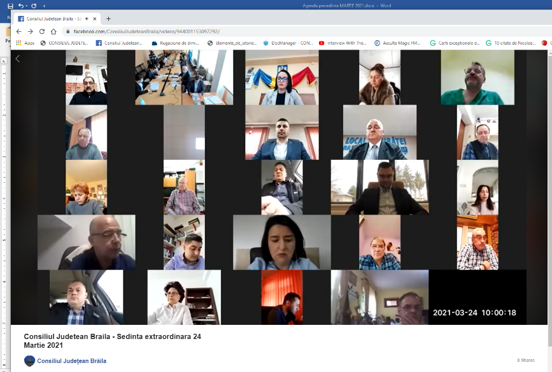
- Sedinta ordinara a Consiliului Judetean Braila desfasurata on - line in data de 31.03.2021;
